План урока технологии в 5 классе (2 часа).

Технология.

Тема: Раскрой передника. Подготовка ткани к раскрою. Экономная раскладка выкройки на ткань.

Цель: Ознакомить учащихся с этапами подготовки ткани к раскрою, расположению деталей бумажной выкройки на ткани, научить учащихся наиболее экономному способу разложения деталей.

Задачи:
- образовательные: - развивать умения раскроя симметричных деталей изделия с учетом свойств, расцветки и рисунка ткани, развивать логическое мышление, координацию движения рук, конструкторские умения.
- воспитательные: - воспитывать бережное отношение к материалу, трудолюбие, технологическую дисциплину, (способность работать по инструкционной карте), сознательное отношение в выполняемой работе.
- развития личности: - развивать умение планировать свою работу, использовать полученные знания на практике, рационально использовать время, развивать творческое начало.

Тип урока: - изучение нового материала.

Методическое оснащение урока:

- кабинет трудового обучения.
- набор инструментов и приспособлений.
- готовый передник.
- раскладка выкройки на ткань с указанием припусков.
- плакат «Техника безопасности при работе с ножницами».
- плакат «Техника безопасности при работе с булавками».

Материально-техническое оснащение:

- ИКТ (слайдовая презентация).
- Технологическая карта – на каждого.
- Карточки-задания с практической работой № 1.
- Термины.

Ход урока

№ п/п | Время | Модуль | Содержание | Форма, методы
1.  2.  3.  4.  5.  6.  7.  8.  9.  10.  11. |  | Организация начала занятия  Повторение  Подготовка к основному модулю:  - мотивация:  -целеполагание:  - актуализация:  Основной модуль  Усвоение новых знаний  Основной модуль  Усвоение новых знаний  Контроль усвоения  Контроль знаний  Рефлексия  Домашнее задание | 1.1. Приветствие;  1.2. Проверка явки учащихся;  1.3. Заполнение классного журнала;  1.4. Проверка готовности к уроку;  1.5. Распределение по бригадам;  1.6. Настрой учащихся на работу;  1.7. Назначение дежурных.  Вопросы для повторения:  1. По каким признакам определяют нить основы в ткани?  2. По каким признакам определяют лицевую сторону ткани?  3. На какие группы делятся текстильные волокна?  Вопрос:  1. Каково назначение передника?  2. Назовите детали передника по чертежу выкройки?  (Слайд 1)  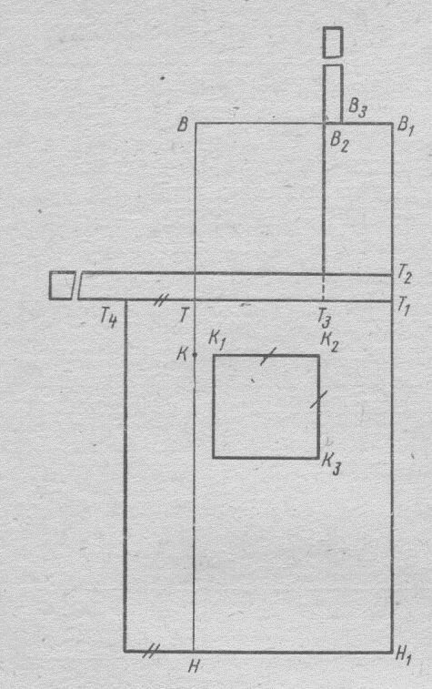  3. В чем заключается подготовка выкройки к раскрою?  Итак, отвечая на вопросы, мы подошли к теме нашего урока.  Раскрой передника.  Тема: Подготовка ткани к раскрою. Экономная раскладка выкройки на ткань.  Раскрой - это процесс получения тканевых деталей путем их вырезания из куска ткани в соответствии с деталями выкройки и с учетом припуска на швы (записать термин в тетради).  Технологические условия раскладки выкройки на ткань. (Слайд 2)  1. Ткань перед раскроем должна быть хорошо отглажена, правильно сложена и сколота.  2. При раскладке необходимо учитывать экономное расположение деталей выкройки на ткани.  3. Детали выкройки следует раскладывать с учетом расположения долевой нити и рисунка.  4. Детали выкройки необходимо обводить тонко заточенным швейным мелом или простым карандашом.  5. Припуски на обработку срезов деталей должны соответствовать величинам укзанных на деталях выкройки.  6. Выкраивать детали следует точно по линиям припусков на швы (линия раскроя).  7. При раскладке детали выкройки на ткань в клетку, крупную полоску середину каждой детали располагают по середине симметрии рисунка.  Подготовка ткани к раскрою. (Слайд 3)  1. Проверить качество ткани. Отметить дефекты внешнего вида (узелки, окраска ткани, дырки).  2. Измерить длину и ширину ткани.  3. Срезать кромки ткани на 1 см от края.  4. Определить лицевую и изнаночную сторону.  5. Сложить ткань вдоль по середине лицевой стороной внутрь и выравнить поперечный срез с помощью линейки.  Вводный инструктаж по технике безопасности с ножницами, булавками и утюгом.  Практическая работа: Приготовление ткани к раскрою.  Раскладка деталей выкройки на ткань. (Слайд 4)  1. От долевого среза ткани отложить 7 см и провести линию по лицевой стороне ткани на длину пояса.  2. Сложить ткань лицевой стороной внутрь, совмещая долевой срез с намеченной линией.  3. Сколоть ткань (булавки вкалывать поперек ткани, головками к работающему).  4. Отложить припуск на обработку нижнего среза передника (2 – 3 см), (0,7 – 1 см) и провести прямую линию.  5. Наложить деталь выкройки нижней части передника на ткань, совмещая линию низа с намеченной линией, серединой к сгибу ткани.  6. Обвести контур детали выкройки.  7. Отложить величину припусков на обработку срезов указанных на деталях выкройки.  8. Расположить все остальные детали по схеме. Приколоть булавками.  (Слайд 5)  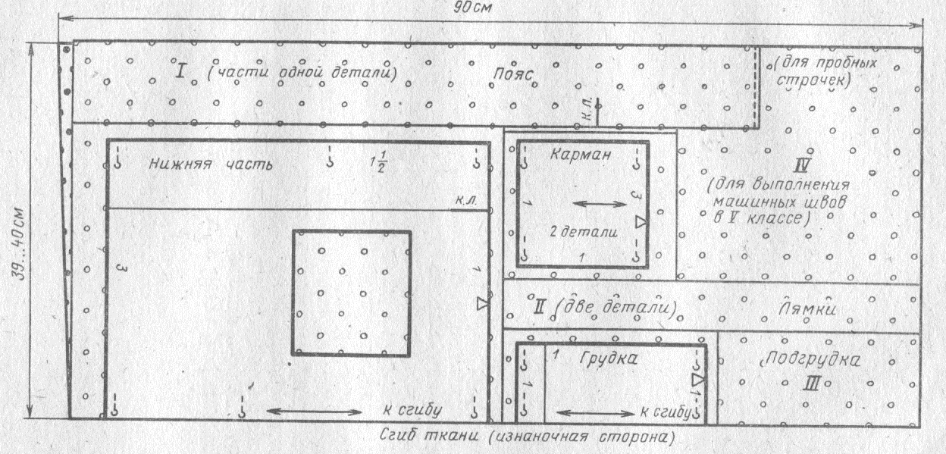  Практическая работа: Раскладка деталей выкройки на ткань.  В ходе выполнения практической работы осуществлять контроль:  - за соблюдением техники безопасности.  - за организацией рабочего места.  - за соблюдением последовательности выполнения работы.  - за трудовой дисциплиной.  - за выполнением правильных приемов работы с инструментами и приспособлениями.  Вопросы:  1. По каким линиям производят раскрой?  2. Что надо учитывать при раскладке выкройки на ткань?  3. Чем можно обвести контур выкройки?  4. В какой последовательности раскладывается выкройка?  Понравился ли вам урок? Сегодня мы с вами подготовили ткань к раскрою, наложили выкройку на ткань и раскроили передник.  Принести рабочую коробку, рабочую одежду и раскроенный передник. | Беседа  Беседа.  Описанный рассказ учителя  Монолог учителя  Монолог учителя  Инструктаж учителя  Самостоятельная работа  Монолог учителя  Самостоятельная работа  Тестовый контроль знаний учащихся

